規則性の問題２
氏名（ ）

平面上に正方形を1個置き，それと合同な正方形を用いて，下の図のような操作で平面を敷（し）きつめていった。□の正方形は，1回目，2回目，3回目，…のそれぞれの操作で増やした正方形を表している。例えば，2回目の操作で増やした正方形の個数は8個である。
このとき，次の問いに答えなさい。
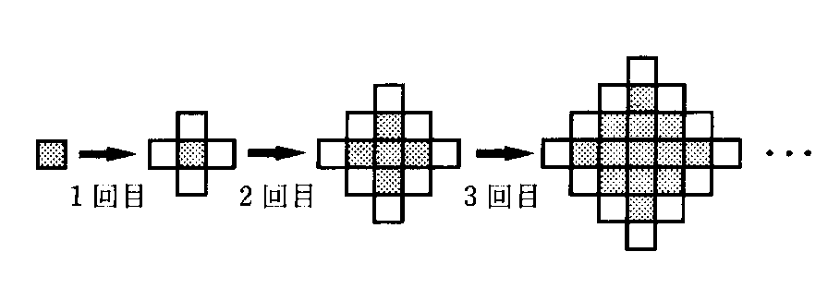
１ 4回目の操作で増やした正方形の個数（□の個数）は何個か。

２ 1回目，2回目，3回目，…のそれぞれの操作で増やした正方形の個数（□の個数）を調べると，規則的に増加していることがわかる。どのような規則で増加しているか，言葉で簡潔に書け。

３ n回目から(n + 2)回目までの3回の操作で増やした正方形の個数（□の個数）の合計は何個か，nを使って表せ。ただし，nは正の整数とする。

４ 正四角形（正方形）のほかに，1種類の合同な図形で平面を敷きつめることができる正多角形には，［ ア ］と［ イ ］がある。ア，イにあてはまる正多角形の名称を書け。

（解 答）
１ 16（個）
２ ＜例＞4個ずつ増加している。
３ 12n + 12（個）
４ ア．正三角形 イ．正六角形

